小見出しを書いて、内ようごとにまとまりのあるノートを作ろう（めあて、問題など）。

**ノートの使い方**

（４年生）

じゅ業の受け方

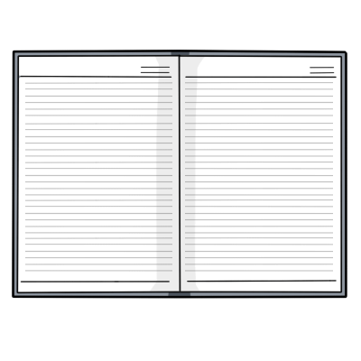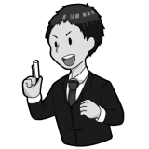

＜例＞

月日、題名は、決まった場所にきちんと書こう。

○　学習にひつような物は、前の日にたしかめてじゅんびをしよう。

○　始業前は落ち着いてすごそう（次の学習にひつようなものをつくえの上に出しておく。）。

○　チャイムの合図を守って行動しよう。

**学校生活について**

学習日時

まとめ

めあてにそって、分かったことをまとめよう。

めあてを書いて、わくでかこもう。

めあて

問　題

練　習

自分や友だちの考えを絵や図、言葉を使って書こう。

○　整理かごの整とんをしよう(何が入っているか、分かるように)。

○　筆箱の中に、ひつようなものをそろえましょう。

○　つくえの上は、すっきりと（教科書、ノート、えん筆、赤えん筆、消しゴムなどひつような物だけ出しておこう。）。

○　えん筆は正しく持つように心がけよう。

○　正しいしせいで学習しよう（せすじをのばす。つくえと体はにぎりこぶし一つ分あけてすわる。）。

**じゅ業のじゅんびやしせい**

きょう味を持ったことや、もっとやってみたいことなどを書きこもう。

自分の考え

感想、ふり返り

友だちの考え

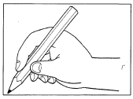

○　おもしろかったことやふしぎに思ったことで調べたいと思ったことは、図書室などで調べよう。

○　学習したことが、生活の中でどのように生かされているか、調べたり考えたりしてみよう。

**じゅ業が終わったら**

**聞き方・話し方・調べ方**

調べ方

○　じょうほうを集めよう（図書館での調べ学習、インタービューなど）。

○　じょうほうを整理しよう(さい新のじょうほうを集めたり、いらないじょうほうを消したりする。)。

○　自分の考えをまとめよう。

先生が黒板に書いためあてをしっかり見て考えよう。



○　テストを受ける前は、テストのはんいをたしかめて、しっかりとふく習しよう。

○　テストを受ける時は、落ち着いてできる問題からとこう（終わったら、やりのこしがないかたしかめよう。）。

○　テストを返してもらったら、間ちがえたところを直して、次からはできるようにしよう。

テストを受けることで、学んだことをどれくらいおぼえているかや、どれくらい分かっているかをたしかめることができます。

また、できていないところをできるように学び直すことによって、学んだことをかく実に身につけることができます。

**テストの受け方**

相手のことを考えて説明することで、自分の考えがさらにまとまりますよ。

聞き方

○　体を話す人の方に向けて、しずかに聞こう。

○　メモを取ってまとめたり、自分の考えとにている点やちがう点を考えたりしながら聞こう。



話し方

○　相手をしっかりと見て、分かりやすく話そう。

○　理由を言いながら、すじ道を立てて話そう。

○　さい後まではっきりと話そう。

何を学んだかを確かめて、次の学習に生かしましょう。

